19 .09. 2017 г. в 8б классе проведен классный час на тему «НАРКОТИКИ или ЖИЗНЬ»

Цель: способствовать формированию знаний о вреде наркомании; росту самосознания и самооценки подростков.

Задачи:
Развить умение аргументировать свою точку зрения.
Помочь школьникам выработать зрелую, обоснованную позицию в отношении употребления наркотиков, осознать глубину данной проблемы.
Воспитывать потребность в здоровом образе жизни.

Оборудование: мультимедийная презентация, анкета «Наркотики и подросток», выставка рисунков учащихся, видеоролики социальной рекламы против наркотиков, музыкальные записи Эдит Пиаф, Владимира Высоцкого, группы «Битлз».

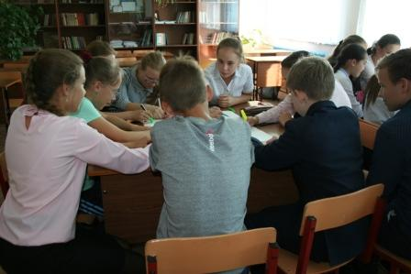
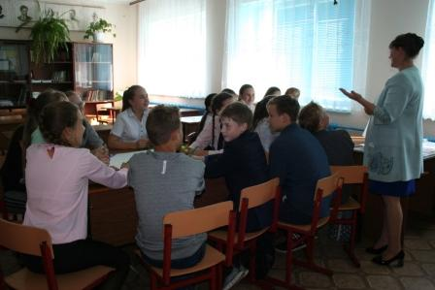
Классный час начался с рассказа учителя о разрушительном вреде наркотиков. Не оставили безразличными прослушанные рассказы-исповеди людей, чьи жизни были разрушены наркотиками. Был просмотрен ролик социальной рекламы.

Ребята провели групповую работу в форме диспута на тему «Наркотики - или ГТО».

